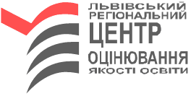

Дізнайтесь де саме Ви будете проходити ЗНО!

Львівським регіональним центром оцінювання якості освіти здійснено розподіл учасників ЗНО за пунктами проведення у Волинській, Львівській та Рівненській областях.
З 30 квітня 2019 р. учасники, зареєстровані для проходження зовнішнього незалежного оцінювання, матимуть можливість роздрукувати запрошення-перепустки, де буде вказана адреса пунктів проведення ЗНО на обрані предмети тестування.
Для цього необхідно зайти на «Особисту сторінку учасника ЗНО (за номером
сертифіката та пін-кодом, який є у ньому) через сайт УЦОЯО чи сайт Львівського регіонального центру оцінювання якості освіти.

Нагадуємо, що допуск учасників у пункти проведення ЗНО здійснюється за наявності:
- документа, що посвідчує особу (паспорта, ІD картки чи свідоцтва про народження),
- Сертифіката;
- запрошення-перепустки у дні проведення тестувань
з 10.15 год. до 10 год.50 хв.

Бажаємо успіху!

